**TRƯỜNG ĐẠI HỌC CÔNG NGHIỆP HÀ NỘI**

**KHOA CÔNG NGHỆ THÔNG TIN**



**BÁO CÁO BTL HỌC PHẦN: PHẦN MỀM MÃ NGUỒN MỞ**

**Chủ đề: XÂY DỰNG PHẦN MỀM QUẢN LÝ NHÀ HÀNG VỚI JAVA**

GVHD: ThS. Nguyễn Thái Cường

Nhóm: 7

Nhóm sinh viên thực hiện:

1. Trịnh Đức Hùng Mã SV: 2021602880

2. Nguyễn Quang Huy Mã SV: 2021605171

3. Phạm Duy Khánh Mã SV: 2021605319

4. Nguyễn Phương Nam Mã SV: 2019603753

Hà Nội – Năm 2024

**MỤC LỤC**

MỞ ĐẦU 3

1. Lý do chọn đề tài 3

CHƯƠNG 1: TỔNG QUAN VỀ ĐỀ TÀI 4

1.1. Giới thiệu chung 4

1.1.1. Tên đề tài 4

1.1.2. Mục tiêu của đề tài 4

1.1.3. Ý nghĩa của đề tài 5

1.1.4. Đối tượng của đề tài 5

CHƯƠNG 2: GIỚI THIỆU VỀ CÔNG NGHỆ 5

2.1. Giới thiệu về Java 5

2.2. Giới thiệu về JavaFX 6

2.3. Giới thiệu về MySQL 7

2.4. Giới thiệu về Eclipse IDE 9

CHƯƠNG 3: PHÂN TÍCH THIẾT KẾ HỆ THỐNG 9

3.1. Phân tích hệ thống 9

3.1.1. Danh sách Use Case 9

3.1.2. Biểu đồ Use Case 10

3.1.3. Đặc tả Use Case 10

3.1.4. Biểu đồ tuần tự 15

3.2. Thiết kế Database 17

CHƯƠNG 4: GIAO DIỆN CHƯƠNG TRÌNH 18

4.1. Giao diện đăng nhập 18

4.2. Giao diện đăng ký 18

4.3. Giao diện quên mật khẩu 19

4.4. Giao diện trang chủ 20

4.5. Giao diện quản lý sản phẩm 20

4.6. Giao diện quản lý đơn đặt món 21

4.7. Giao diện thống kê khách hàng 21

KẾT LUẬN VÀ HƯỚNG PHÁT TRIỂN 22

1. Những kết quả đã đạt được 22

2. Việc chưa làm được 23

3. Hướng phát triển 23

TÀI LIỆU THAM KHẢO 24

# MỞ ĐẦU

## Lý do chọn đề tài

Trong bối cảnh kinh doanh dịch vụ nhà hàng ngày càng phát triển mạnh mẽ, nhu cầu quản lý nhà hàng một cách hiệu quả, tiện lợi và minh bạch đang trở thành yêu cầu quan trọng của các nhà quản lý. Tuy nhiên, nhiều nhà hàng nhỏ và vừa gặp khó khăn khi sử dụng các phần mềm quản lý chuyên nghiệp do chi phí cao, tính năng phức tạp và sự phụ thuộc vào các nhà cung cấp phần mềm độc quyền. Việc sử dụng mã nguồn mở không chỉ giúp tiết kiệm chi phí mà còn cho phép tùy chỉnh hệ thống theo nhu cầu của từng nhà hàng.

Bằng cách lựa chọn Java, một ngôn ngữ lập trình phổ biến với nhiều thư viện hỗ trợ mã nguồn mở, dự án nhằm xây dựng một phần mềm quản lý nhà hàng đơn giản nhưng mạnh mẽ, giúp tối ưu hóa các quy trình làm việc. Java cũng đảm bảo tính linh hoạt, khả năng mở rộng và bảo mật cho hệ thống, đồng thời dễ dàng tích hợp với các hệ thống cơ sở dữ liệu khác.

Với đề tài này, nhóm chúng em mong muốn đóng góp một giải pháp công nghệ hữu ích, dễ dàng triển khai, mang lại lợi ích cho các nhà hàng vừa và nhỏ, đồng thời mở rộng kiến thức về lập trình Java và ứng dụng công nghệ mã nguồn mở vào các lĩnh vực thực tế trong đời sống.

Đề tài được thực hiện với mục đích nghiên cứu và phát triển

# CHƯƠNG 1: TỔNG QUAN VỀ ĐỀ TÀI

## 1.1. Giới thiệu chung

### 1.1.1. Tên đề tài

Xây dựng phần mềm quản lý nhà hàng với Java

## 1.1.2. Mục tiêu của đề tài

Xây dựng được một phần mềm với các chức năng cơ bản nhằm hỗ trợ các nghiệp vụ quản lý nhà hàng.

## 1.1.3. Ý nghĩa của đề tài

Đề tài mang ý nghĩa trong cả lĩnh vực khoa học và ứng dụng thực tế. Về mặt khoa học, đề tài này giúp nghiên cứu và áp dụng các kỹ thuật lập trình và công nghệ phần mềm vào việc giải quyết bài toán quản lý, đồng thời góp phần nâng cao kiến thức về mã nguồn mở và thiết kế hệ thống. Về thực tiễn, phần mềm này cung cấp một công cụ quản lý hiệu quả, dễ tùy chỉnh với chi phí thấp, phù hợp với các nhà hàng nhỏ và vừa, từ đó giúp nâng cao hiệu quả hoạt động và hỗ trợ sự phát triển bền vững của ngành dịch vụ.

## 1.1.4. Đối tượng của đề tài

Đơn vị quản lý của các nhà hàng vừa và nhỏ

# CHƯƠNG 2: GIỚI THIỆU VỀ CÔNG NGHỆ

## 2.1. Giới thiệu về Java

Java là một ngôn ngữ lập trình bậc cao, hướng đối tượng, được thiết kế để "viết một lần, chạy mọi nơi" (Write Once, Run Anywhere - WORA). Được phát triển bởi Sun Microsystems vào năm 1995 và sau này thuộc sở hữu của Oracle, Java đã trở thành một trong những ngôn ngữ phổ biến nhất trên thế giới. Điểm mạnh của Java nằm ở tính linh hoạt, ổn định và khả năng chạy trên mọi nền tảng hỗ trợ Java Virtual Machine (JVM), từ máy tính cá nhân đến thiết bị di động và máy chủ doanh nghiệp.

Java hỗ trợ lập trình viên phát triển các ứng dụng đa dạng, từ phần mềm máy tính để bàn, ứng dụng web, ứng dụng di động cho đến các hệ thống lớn trong doanh nghiệp. Với cú pháp rõ ràng, Java giúp lập trình viên dễ dàng học và áp dụng, đặc biệt là trong các dự án đòi hỏi khả năng mở rộng và bảo trì lâu dài. Java cũng được hỗ trợ bởi một hệ sinh thái phong phú gồm các thư viện, framework, và công cụ mạnh mẽ, giúp tăng hiệu suất phát triển phần mềm.

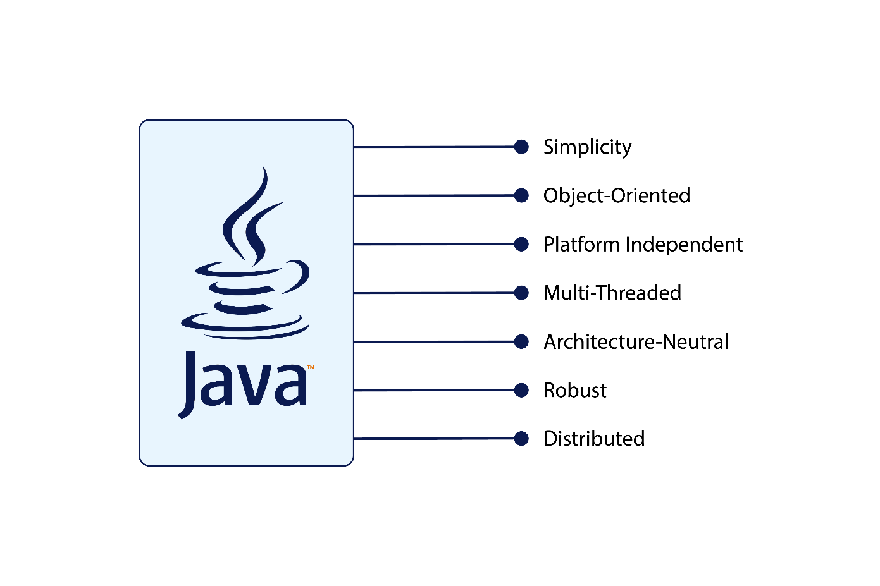

## 2.2. Giới thiệu về JavaFX

JavaFX là một framework mạnh mẽ được sử dụng để phát triển giao diện người dùng (GUI) phong phú cho các ứng dụng Java. Ban đầu, nó được phát triển bởi Sun Microsystems và sau đó được Oracle tiếp quản. JavaFX cung cấp các công cụ và thư viện cần thiết để xây dựng các ứng dụng hiện đại với giao diện đẹp mắt, hỗ trợ đa nền tảng, bao gồm Windows, macOS và Linux.

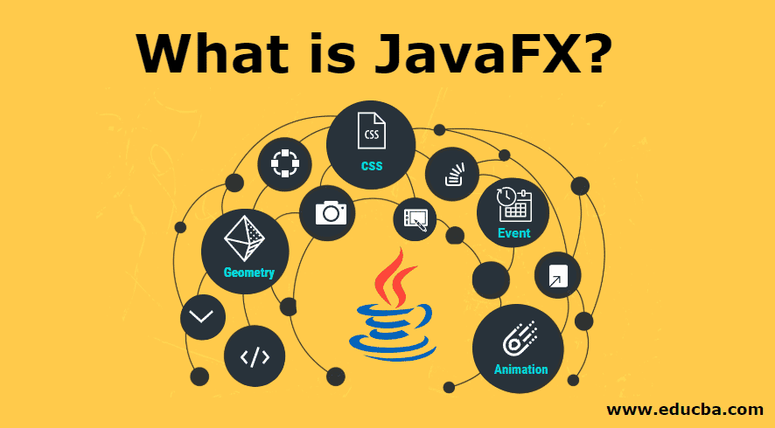

JavaFX được thiết kế để thay thế Java Swing, mang lại những cải tiến đáng kể trong việc tạo giao diện đồ họa. Nó sử dụng một hệ thống dựa trên Scene Graph, giúp quản lý và hiển thị các thành phần UI hiệu quả hơn. JavaFX hỗ trợ CSS để tùy chỉnh giao diện và FXML, một ngôn ngữ XML, để thiết kế giao diện tách biệt với logic xử lý. Ngoài ra, JavaFX tích hợp tốt với các công nghệ đa phương tiện, cho phép phát triển các ứng dụng đa phương tiện phức tạp với hình ảnh, âm thanh, và video.

Kể từ phiên bản JDK 11, JavaFX đã được tách ra khỏi Java SE và chuyển thành một dự án mã nguồn mở với tên gọi **OpenJFX**. Dự án này hiện được phát triển và duy trì bởi cộng đồng dưới sự quản lý của các tổ chức lớn như Gluon. OpenJFX tuân theo giấy phép mã nguồn mở GNU General Public License (GPL) với các ngoại lệ liên quan đến Classpath, cho phép các nhà phát triển sử dụng và tích hợp JavaFX trong cả các dự án nguồn mở lẫn thương mại. Việc trở thành mã nguồn mở giúp JavaFX phát triển liên tục với sự đóng góp từ cộng đồng toàn cầu, mang lại tính linh hoạt và cải tiến liên tục cho framework này.

Với JavaFX, các lập trình viên không chỉ tạo ra các ứng dụng đẹp mắt mà còn tận dụng được lợi thế của một nền tảng hiện đại, có thể mở rộng và được hỗ trợ lâu dài bởi cộng đồng.

## 2.3. Giới thiệu về MySQL

MySQL MySQL là một hệ quản trị cơ sở dữ liệu quan hệ (RDBMS) phổ biến, được thiết kế để quản lý và lưu trữ dữ liệu theo cách có cấu trúc. Được phát triển lần đầu bởi công ty Thụy Điển MySQL AB vào năm 1995 và hiện thuộc sở hữu của Oracle Corporation, MySQL đã trở thành một lựa chọn hàng đầu cho các ứng dụng web, đặc biệt là các hệ thống dựa trên ngăn xếp LAMP (Linux, Apache, MySQL, PHP/Python/Perl). MySQL nổi bật nhờ khả năng xử lý nhanh chóng, tính ổn định cao và sự dễ dàng trong việc tích hợp với nhiều ngôn ngữ lập trình như Java, Python, PHP.

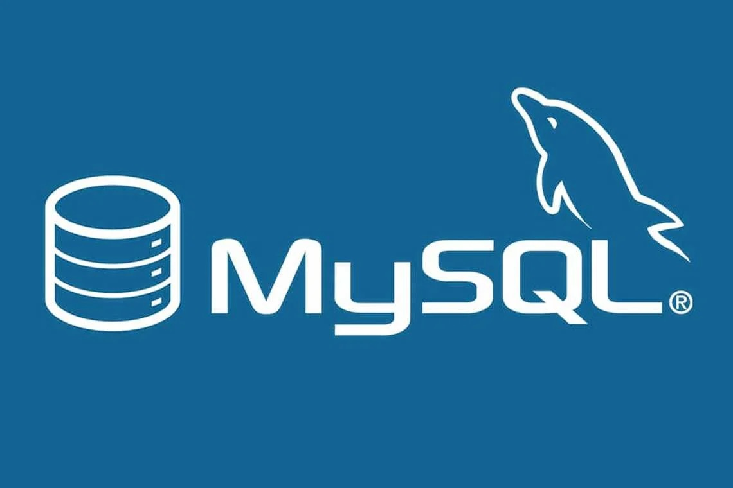

MySQL hỗ trợ các cơ chế lưu trữ linh hoạt, bao gồm InnoDB và MyISAM, giúp tối ưu hóa hiệu suất cho các nhu cầu khác nhau. Nó cũng cung cấp các tính năng mạnh mẽ như truy vấn SQL chuẩn, giao dịch, khóa bảng và bảo mật dữ liệu. Ngoài ra, MySQL dễ dàng mở rộng và có thể xử lý khối lượng lớn dữ liệu, làm cho nó phù hợp với cả các dự án nhỏ và các ứng dụng doanh nghiệp quy mô lớn.

MySQL là mã nguồn mở, được phát hành dưới giấy phép **GNU General Public License (GPL)**, cho phép người dùng tải xuống, sửa đổi và phân phối phần mềm mà không phải trả phí. Tuy nhiên, Oracle cũng cung cấp các phiên bản thương mại của MySQL với các tính năng bổ sung và hỗ trợ doanh nghiệp. Sự kết hợp giữa mã nguồn mở và tùy chọn thương mại này làm cho MySQL trở thành một lựa chọn linh hoạt, phù hợp với cả cộng đồng mã nguồn mở và các tổ chức doanh nghiệp cần hỗ trợ chuyên nghiệp.

## 2.4. Giới thiệu về Eclipse IDE

Eclipse là một môi trường phát triển tích hợp (IDE - Integrated Development Environment) mã nguồn mở mạnh mẽ, được sử dụng phổ biến trong việc phát triển phần mềm, đặc biệt là với ngôn ngữ lập trình Java. Eclipse hỗ trợ lập trình viên trong việc viết mã, kiểm tra, gỡ lỗi và triển khai ứng dụng.



Eclipse là một phần mềm mã nguồn mở. Điều này có nghĩa là mã nguồn của nó được cung cấp công khai và mọi người có thể xem, sửa đổi, hoặc đóng góp vào mã nguồn đó. Nhờ tính chất mã nguồn mở, Eclipse đã trở thành một trong những IDE phổ biến nhất trên thế giới, đặc biệt trong việc phát triển Java. Người dùng được hưởng lợi từ sự đóng góp liên tục của cộng đồng, bao gồm các bản cập nhật, tính năng mới và sửa lỗi nhanh chóng.

# CHƯƠNG 3: PHÂN TÍCH THIẾT KẾ HỆ THỐNG

## 3.1. Phân tích hệ thống

## 3.1.1. Danh sách Use Case

|  |  |  |
| --- | --- | --- |
| UC001 | Đăng ký | Người quản trị tạo mới một tài khoản quản lý trên hệ thống |
| UC002 | Đăng nhập | Người quản trị đăng nhập vào hệ thống với tài khoản đã đăng ký |
| UC003 | Quên và đổi mật khẩu | Người quản trị thay đổi mật khẩu đăng nhập |
| UC004 | Xem thống kê | Thống kê các thông tin của nhà hàng |
| UC005 | Quản lý danh sách món ăn | Xem, thêm, sửa, xóa các món ăn của nhà hàng |
| UC006 | Quản lý đơn đặt | Thêm, xóa, đặt đơn và thanh toán hóa đơn khách hàng |
| UC007 | Quản lý thông tin khách hàng | Thống kê danh sách khách hàng đã đặt món |

## 3.1.2. Biểu đồ Use Case

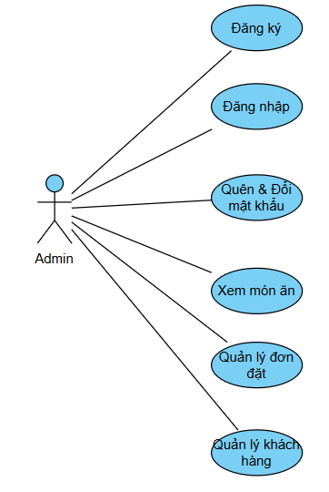

## 3.1.3. Đặc tả Use Case

**UC001: Đăng ký**

* **Mô tả**: Người quản trị tạo mới một tài khoản quản lý trên hệ thống.
* **Tác nhân**: Người quản trị
* **Tiền điều kiện**: Người quản trị chưa có tài khoản trên hệ thống.
* **Luồng sự kiện chính**:
  1. Người quản trị chọn chức năng "Đăng ký".
  2. Hệ thống hiển thị giao diện yêu cầu thông tin đăng ký (tên tài khoản, mật khẩu, email).
  3. Người quản trị nhập thông tin cần thiết và nhấn nút "Đăng ký".
  4. Hệ thống kiểm tra tính hợp lệ của thông tin đăng ký.
  5. Nếu thông tin hợp lệ, hệ thống lưu tài khoản mới và hiển thị thông báo đăng ký thành công.
* **Luồng sự kiện phụ**:
  1. 4a. Nếu thông tin không hợp lệ, hệ thống thông báo lỗi và yêu cầu người dùng nhập lại.
* **Hậu điều kiện**: Tài khoản mới được tạo thành công trong hệ thống.

**UC002: Đăng nhập**

* **Mô tả**: Người quản trị đăng nhập vào hệ thống với tài khoản đã đăng ký.
* **Tác nhân**: Người quản trị
* **Tiền điều kiện**: Tài khoản của người quản trị đã được đăng ký trên hệ thống.
* **Luồng sự kiện chính**:
  1. Người quản trị chọn chức năng "Đăng nhập".
  2. Hệ thống hiển thị giao diện đăng nhập yêu cầu nhập tên tài khoản và mật khẩu.
  3. Người quản trị nhập thông tin và nhấn nút "Đăng nhập".
  4. Hệ thống kiểm tra thông tin đăng nhập.
  5. Nếu thông tin hợp lệ, người quản trị được chuyển đến giao diện chính của hệ thống.
* **Luồng sự kiện phụ**:
  1. 4a. Nếu thông tin không hợp lệ, hệ thống hiển thị thông báo lỗi và yêu cầu nhập lại.
* **Hậu điều kiện**: Người quản trị đăng nhập thành công vào hệ thống.

**UC003: Quên và đổi mật khẩu**

* **Mô tả**: Người quản trị thay đổi mật khẩu đăng nhập trong trường hợp quên mật khẩu hoặc muốn đặt lại.
* **Tác nhân**: Người quản trị
* **Tiền điều kiện**: Người quản trị đã có tài khoản hợp lệ trên hệ thống.
* **Luồng sự kiện chính**:
  1. Người quản trị chọn chức năng "Quên mật khẩu".
  2. Hệ thống yêu cầu chọn câu hỏi xác minh và nhập câu trả lời.
  3. Người quản trị chọn câu hỏi xác minh và nhập câu trả lời và ấn xác nhận.
  4. Hệ thống kiểm tra thông tin và hiển thị form đổi mật khẩu
  5. Người quản trị nhập mật khẩu mới, sau đó xác nhận.
  6. Hệ thống cập nhật mật khẩu mới và thông báo thay đổi thành công.
* **Luồng sự kiện phụ**:
  1. 4a. Nếu câu hỏi xác minh không chính xác, hệ thống thông báo lỗi.
  2. 5a. Nếu câu trả lời không chính xác, hệ thống báo lỗi.
* **Hậu điều kiện**: Mật khẩu của người quản trị được thay đổi thành công.

**UC004: Xem thống kê**

* **Mô tả**: Người quản trị có thể xem thống kê các thông tin về hoạt động của nhà hàng.
* **Tác nhân**: Người quản trị
* **Tiền điều kiện**: Người quản trị đã đăng nhập thành công vào hệ thống.
* **Luồng sự kiện chính**:
  1. Người quản trị chọn chức năng "Thống kê".
  2. Hệ thống hiển thị các số liệu thống kê như: số lượng đơn đặt, doanh thu, khách hàng.
* **Hậu điều kiện**: Thông tin thống kê được hiển thị thành công.

**UC005: Quản lý danh sách món ăn**

* **Mô tả**: Người quản trị có thể xem, thêm, sửa, hoặc xóa các món ăn trong danh sách của nhà hàng.
* **Tác nhân**: Người quản trị
* **Tiền điều kiện**: Người quản trị đã đăng nhập thành công vào hệ thống.
* **Luồng sự kiện chính**:
  1. Người quản trị chọn chức năng "Quản lý món ăn".
  2. Hệ thống hiển thị danh sách các món ăn hiện có.
  3. Người quản trị có thể thực hiện các thao tác:
     + Thêm món ăn mới
     + Sửa thông tin món ăn
     + Xóa món ăn khỏi danh sách
* **Luồng sự kiện phụ**:  
   Nếu thông tin món ăn không hợp lệ, hệ thống yêu cầu nhập lại thông tin.
* **Hậu điều kiện**: Danh sách món ăn được cập nhật theo thao tác của người quản trị.

**UC006: Quản lý đơn đặt**

* **Mô tả**: Người quản trị có thể thêm, xóa, đặt đơn mới, và thanh toán hóa đơn cho khách hàng.
* **Tác nhân**: Người quản trị
* **Tiền điều kiện**: Người quản trị đã đăng nhập thành công vào hệ thống.
* **Luồng sự kiện chính**:
  1. Người quản trị chọn chức năng "Quản lý đơn đặt".
  2. Hệ thống hiển thị danh sách các đơn đặt hiện có.
  3. Người quản trị có thể thực hiện các thao tác:
     + Thêm đơn đặt mới cho khách hàng
     + Xóa đơn đặt
     + Đánh dấu đơn đặt là đã thanh toán
* **Hậu điều kiện**: Thông tin các đơn đặt được cập nhật theo thao tác của người quản trị.

**UC007: Quản lý thông tin khách hàng**

* **Mô tả**: Người quản trị có thể xem và thống kê danh sách khách hàng đã đặt món tại nhà hàng.
* **Tác nhân**: Người quản trị
* **Tiền điều kiện**: Người quản trị đã đăng nhập thành công vào hệ thống.
* **Luồng sự kiện chính**:
  1. Người quản trị chọn chức năng "Quản lý khách hàng".
  2. Hệ thống hiển thị danh sách khách hàng đã đặt món tại nhà hàng.
  3. Người quản trị có thể xem chi tiết thông tin khách hàng như ID khách hàng, ngày đặt, tổng giá trị đơn.
* **Hậu điều kiện**: Thông tin về khách hàng được hiển thị thành công.

## 3.1.4. Biểu đồ tuần tự

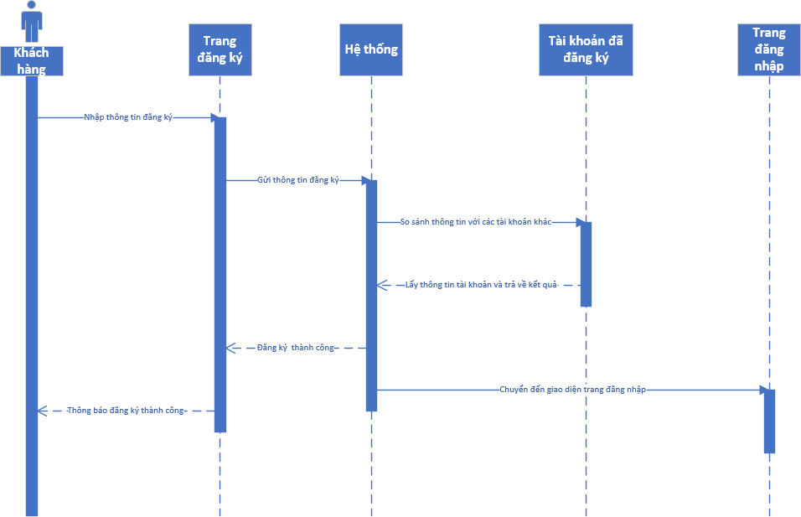

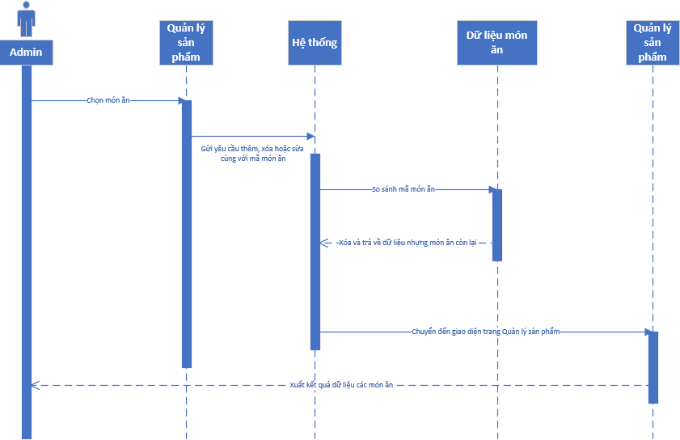

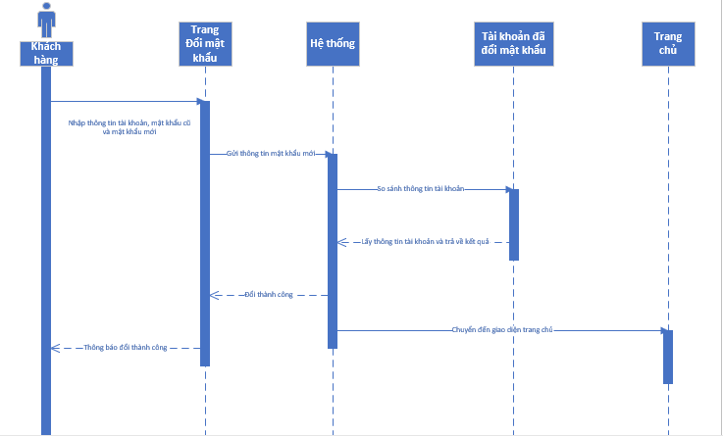

## 3.2. Thiết kế Database

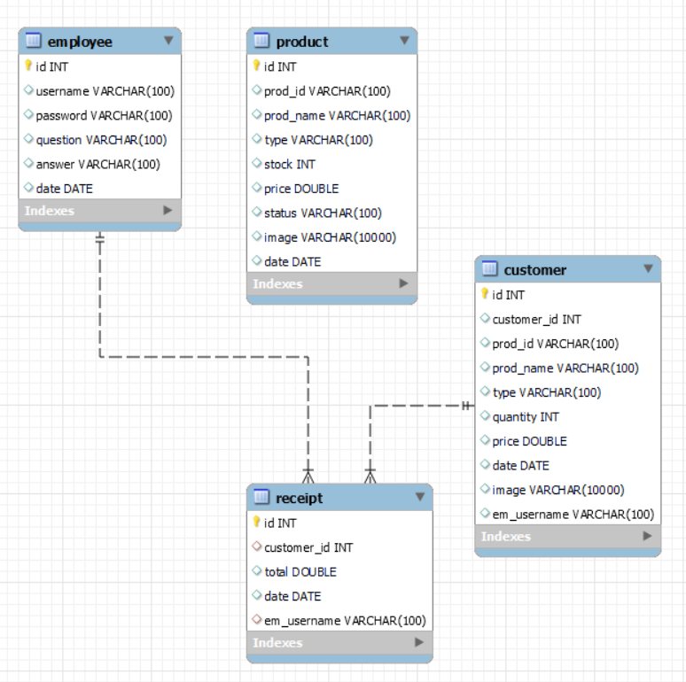

# CHƯƠNG 4: GIAO DIỆN CHƯƠNG TRÌNH

## 4.1. Giao diện đăng nhập

Mục đích : Cho phép người quản trị truy cập vào hệ thống quản lý thông qua một tài khoản đã được đăng ký trước đó.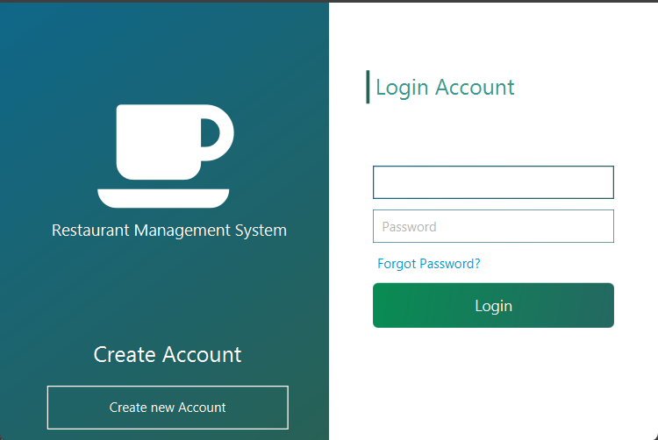

## 4.2. Giao diện đăng ký

Mục đích : Cho phép người quản trị tạo mới một tài khoản để sử dụng truy cập hệ thống.

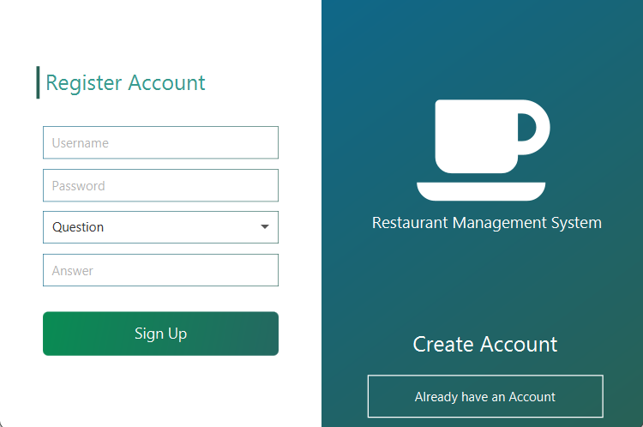

## 4.3. Giao diện quên mật khẩu

Mục đích : Giúp người quản trị thay đổi mật khẩu trong trường hợp không lấy được mật khẩu cũ.

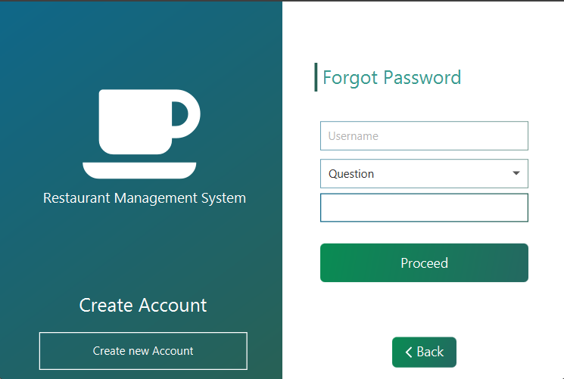

## 4.4. Giao diện trang chủ

Mục đích: Hiển thị thống kê số liệu các thông tin về nhà hàng như tổng khách hàng đã đặt đơn, tổng thu nhập trong ngày, tổng thu nhập và hiển thị biểu đồ trực quan

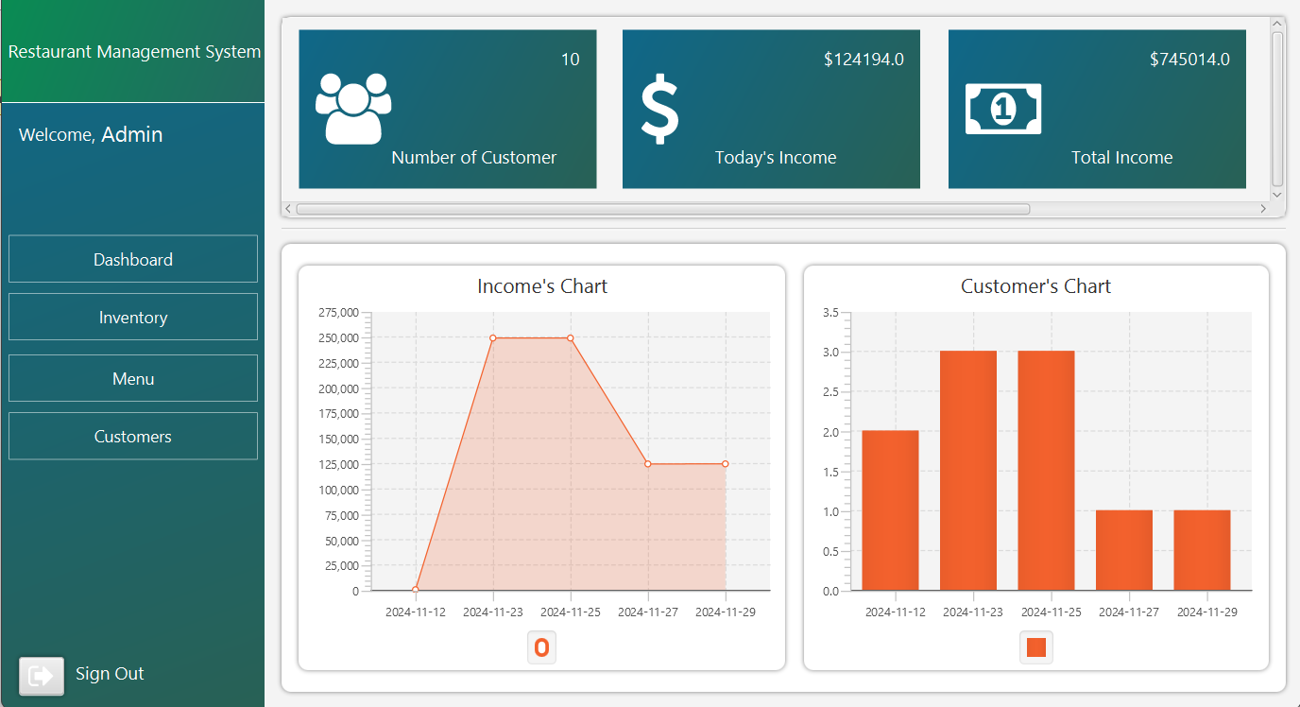

## 4.5. Giao diện quản lý sản phẩm

Mục đích: Hiển thị thông tin món thành danh sách, giúp người quản trị dễ dàng quản lý menu của nhà hàng.

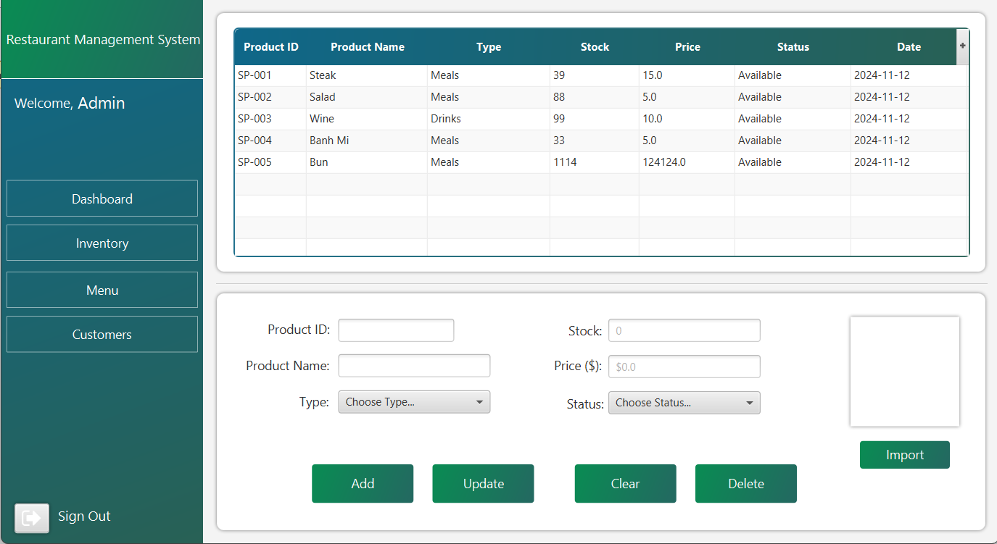

## 4.6. Giao diện quản lý đơn đặt món

Mục đích: Giúp người quản trị lên đơn dựa vào yêu cầu gọi món của khách hàng, tính tiền và lưu thông tin đơn vào cơ sở dữ liệu.

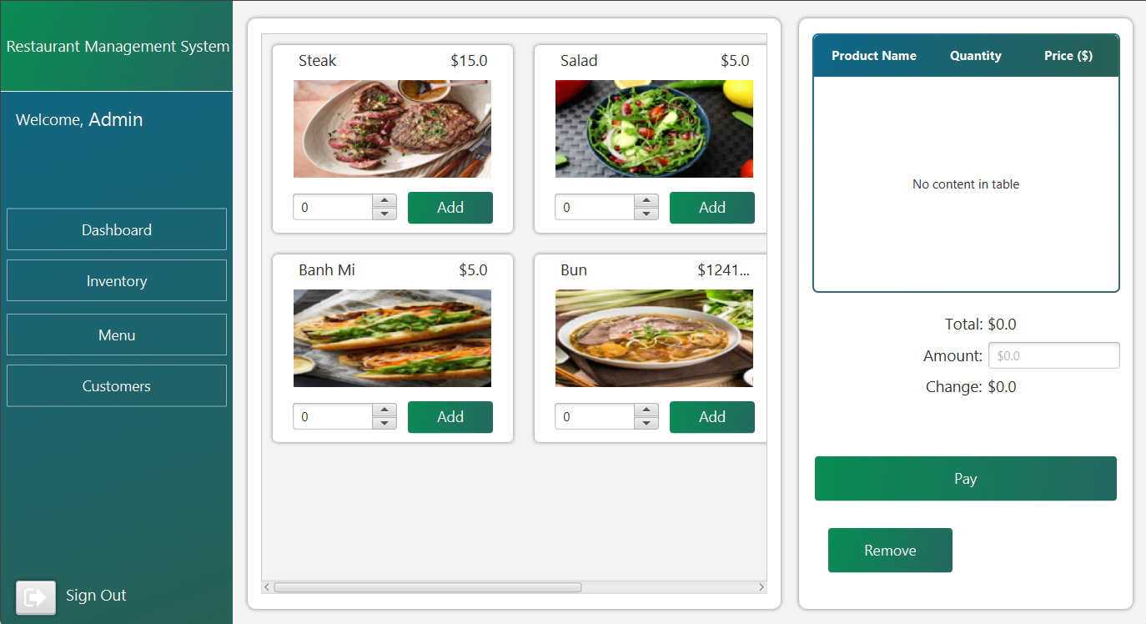

## 4.7. Giao diện thống kê khách hàng

Mục đích: Hiển thị ra danh sách các khách hàng đã đặt món và tổng thu của đơn giúp người quản trị dễ dàng kiểm soát.

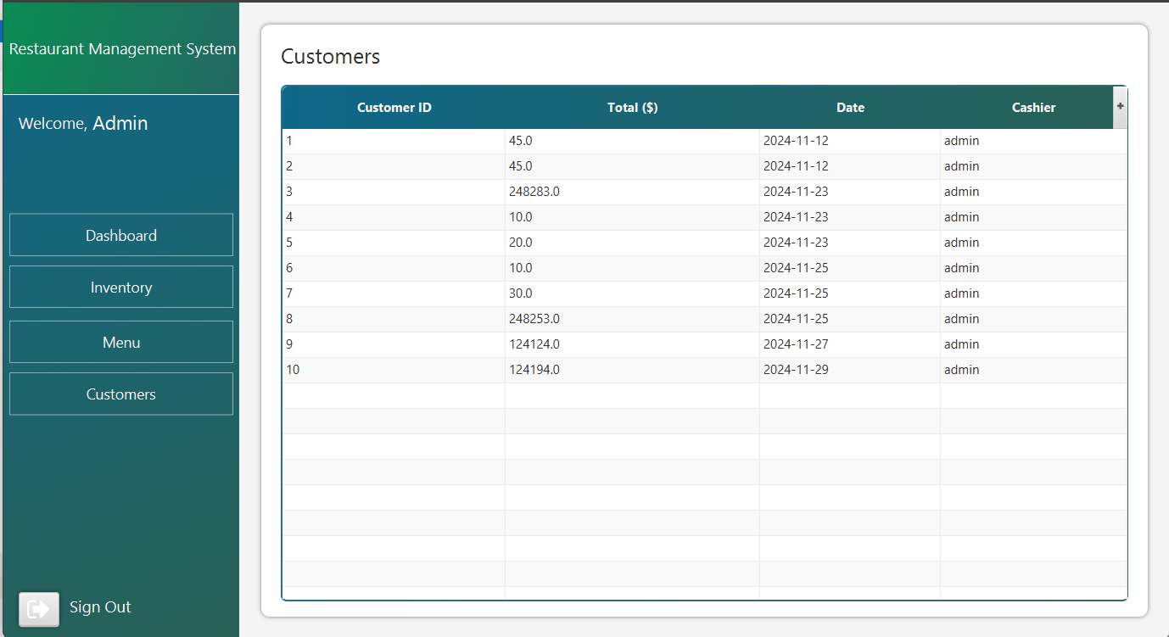

# KẾT LUẬN VÀ HƯỚNG PHÁT TRIỂN

Việc xây dựng phần mềm quản lý nhà hàng bằng Java, kết hợp JavaFX và MySQL, đã mang lại một giải pháp toàn diện và hiệu quả để cải thiện quy trình vận hành trong ngành dịch vụ ăn uống. Phần mềm này không chỉ hỗ trợ các nghiệp vụ quản lý cơ bản như quản lý thực đơn, đặt bàn, xử lý hóa đơn, mà còn cung cấp tính năng lưu trữ và xử lý dữ liệu mạnh mẽ, giúp nhà hàng tối ưu hóa hoạt động và nâng cao trải nghiệm khách hàng.

Sử dụng JavaFX đảm bảo giao diện người dùng hiện đại, trực quan, dễ sử dụng, trong khi MySQL đóng vai trò là cơ sở dữ liệu ổn định, đáp ứng tốt nhu cầu lưu trữ và truy vấn dữ liệu lớn. Sự kết hợp này không chỉ đảm bảo tính linh hoạt và khả năng mở rộng mà còn tạo ra một nền tảng dễ dàng tích hợp với các công nghệ khác trong tương lai.

Phần mềm quản lý nhà hàng không chỉ là một công cụ hỗ trợ, mà còn đóng vai trò quan trọng trong việc tăng năng suất, giảm sai sót và cung cấp dữ liệu phân tích giúp quản lý đưa ra quyết định chính xác hơn. Đây là một bước tiến cần thiết, đặc biệt trong bối cảnh chuyển đổi số ngày càng được ưu tiên trong ngành dịch vụ.

Phát triển phần mềm này chính là cách kết hợp công nghệ và sự sáng tạo để mang lại giá trị thực tiễn, đáp ứng tốt nhu cầu hiện tại và tạo nền tảng cho các nâng cấp trong tương lai.

## 1. Những kết quả đã đạt được

Phần mềm quản lý nhà hàng được xây dựng đã đáp ứng tốt các yêu cầu cơ bản như quản lý thực đơn, xử lý đặt bàn, quản lý hóa đơn và thông tin khách hàng. Giao diện người dùng được thiết kế trực quan, dễ sử dụng nhờ sử dụng JavaFX, mang lại trải nghiệm mượt mà. Hệ thống cơ sở dữ liệu MySQL hoạt động ổn định, đảm bảo khả năng lưu trữ và truy xuất thông tin nhanh chóng, ngay cả khi xử lý lượng lớn dữ liệu. Việc tích hợp các chức năng quản lý giúp tối ưu hóa quy trình vận hành, giảm thiểu sai sót trong công việc thủ công, đồng thời nâng cao hiệu quả hoạt động cho nhà hàng.

Trong thời gian thực hiện đề tài, các thành viên nhóm đã học được thêm nhiều kỹ năng phát triển phần mềm bằng Java, JavaFX, thiết kế và triển khai cơ sở dữ liệu với MySQL, quy trình phát triển phần mềm, ... Bên cạnh đó, nhóm cũng được trau dồi thêm những kỹ năng mềm như cách hoạt động nhóm, phân chia công việc, sắp xếp thời gian hiệu quả.

## 2. Việc chưa làm được

Một số tính năng nâng cao vẫn chưa được triển khai, như hệ thống thanh toán trực tuyến, báo cáo phân tích doanh thu chuyên sâu, hoặc tích hợp đa nền tảng (web và di động). Ngoài ra, việc áp dụng các công nghệ mới như AI hoặc IoT vào quản lý vẫn chưa được thực hiện. Các tính năng liên quan đến bảo mật dữ liệu, phân quyền người dùng chi tiết hơn cũng cần được bổ sung để đáp ứng các yêu cầu cao hơn về bảo mật và vận hành.

## 3. Hướng phát triển

Để nâng cao hiệu quả và tính ứng dụng của phần mềm, các hướng phát triển chính bao gồm:

1. **Tích hợp thanh toán trực tuyến**: Hỗ trợ các phương thức thanh toán như thẻ tín dụng, ví điện tử và QR code, mang lại tiện lợi cho khách hàng.
2. **Phát triển phiên bản đa nền tảng**: Xây dựng ứng dụng web và di động để khách hàng có thể đặt bàn hoặc gọi món từ xa, đồng thời giúp quản lý vận hành linh hoạt hơn.
3. **Tích hợp báo cáo thông minh**: Phân tích dữ liệu doanh thu, đánh giá hiệu suất hoạt động theo thời gian thực để hỗ trợ nhà quản lý đưa ra các quyết định chiến lược.
4. **Ứng dụng trí tuệ nhân tạo (AI)**: Dự đoán xu hướng tiêu dùng, tối ưu hóa thực đơn và cải thiện dịch vụ chăm sóc khách hàng.
5. **Cải thiện bảo mật và phân quyền**: Tăng cường các cơ chế mã hóa và quản lý quyền truy cập để bảo vệ dữ liệu người dùng và thông tin nội bộ của nhà hàng.
6. **Kết nối với thiết bị thông minh (IoT)**: Liên kết với các thiết bị như máy POS, hệ thống bếp thông minh hoặc màn hình hiển thị để tự động hóa các khâu phục vụ.

# TÀI LIỆU THAM KHẢO

1. Oracle Corporation. (n.d.). *JavaFX Overview*.

2.  Oracle Corporation. (n.d.). *Java Documentation*.

3. MySQL. (n.d.). *MySQL Documentation*.

4. Deitel, P., & Deitel, H. (2017). *Java: How to Program, Early Objects* (11th ed.). Pearson.

5. Robbins, K. (2021). *Practical JavaFX Development*. Apress.

6. Schildt, H. (2019). *Java: The Complete Reference* (11th ed.). McGraw-Hill Education.

7. Date, C. J., & Darwen, H. (2019). *An Introduction to Database Systems* (8th ed.). Addison-Wesley.

8. Fowler, M. (2003). *Patterns of Enterprise Application Architecture*. Addison-Wesley Professional.

9. Baeldung. (n.d.). *Java Tutorials and Guides*.